CHUYÊN ĐỀ: PHẢN ỨNG HÓA HỌC VÀ NĂNG LƯỢNG CỦA PHẢN ỨNG (NHIỆT).
Phần A: Lí Thuyết
I. Biến đổi vật lí và biến đổi hóa học
Biến đổi vật lí | Biến đổi hóa học
- Biến đổi vật lí không có sự tạo thành chất mới.  Ví dụ: Cồn để trong lọ không kín bị bay hơi. | - Biến dổi hóa học có sự tạo thành chất mới.  Ví dụ: Cồn cháy trong không khí tạo thành nước và khí carbon dioxide.

II. Phản ứng hoá học
- Khái niệm và cách biễu diễn phương trình hóa học dạng chữ:
− Quá trình biến đổi chất này thành chất khác được gọi là phản ứng hoá học. Chất tham gia phản ứng gọi là chất đầu, chất mới tạo thành gọi là sản phẩm.
− Ví dụ: Phản ứng giữa sắt (iron) và lưu huỳnh (sulfur). Trong thí nghiệm này, hỗn hợp đã phản ứng với nhau khi đun nóng để tạo thành hợp chất iron(II) sulfide (FeS).
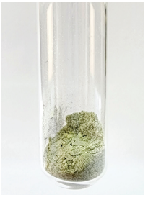 | 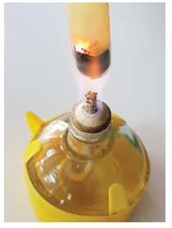
(a) Hỗn hợp bột sắt với lưu huỳnh trước khi đun | b) Chất rắn sau khi đun
☼ Phương trình hoá học dạng chữ:
Tên chất chất phản ứng Tên các chất sản phẩm

Ví dụ: Iron + Sulfur Iron(II) sulfide
Chất tham gia Chất sản phẩm
Đọc là: iron tác dụng với sulfur tạo thành iron(II) sulfide.
- Trong quá trình phản ứng, lượng chất phản ứng giảm dần, lượng chất sản phẩm tăng dần.
- Phản ừn xảy ra hoàn toàn khi có ít nhất một chất phản ứng đã phản ứng hết.
- Các dấu hiệu chứng tỏ có phản ứng hoá học xảy ra
− Một số dấu hiệu có thể nhận biết phản ứng hoá học xảy ra: xuất hiện chất khí, chất kết tủa; thay đổi màu sắc, mùi; phát sáng, giải phóng hoặc hấp thụ nhiệt năng; …
− Ví dụ:
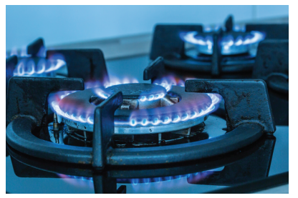 | 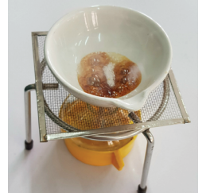
Gas cháy sẽ toả nhiệt | Phản ứng phân huỷ đường  tạo thành than và hơi nước
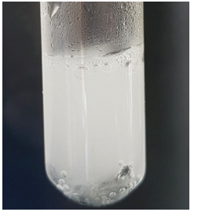 | 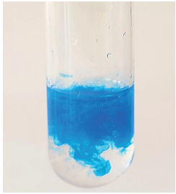
Kẽm tác dụng với dung dịch  hydrochloric acid tạo bọt khí | Chất kết tủa (*) tạo thành sau  phản ứng
- Diễn tiến của phản ứng hoá học
− Trong phản ứng hoá học, có sự phá vỡ liên kết cũ và hình thành liên kết mới. Kết quả là chất này biến đổi thành chất khác.
− Ví dụ: Phản ứng hoá học giữa hydrogen và nitrogen tạo thành ammonia (NH₃).
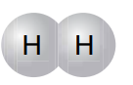  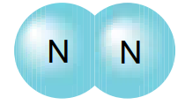 |  | 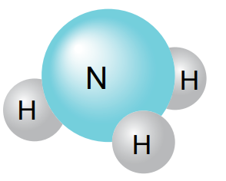
Trước phản ứng |  | Sau phản ứng
Hình. Sơ đồ minh hoạ phản ứng giữa hydrogen và nitrogen tạo thành ammonia
III. Năng lượng trong phản ứng hoá học
1. Tìm hiểu phản ứng toả nhiệt, thu nhiệt
− Phản ứng toả nhiệt là phản ứng hoá học có sự giải phóng nhiệt năng ra môi trường.
Tổng quát như sau: chất phản ứng sản phẩm + năng lượng
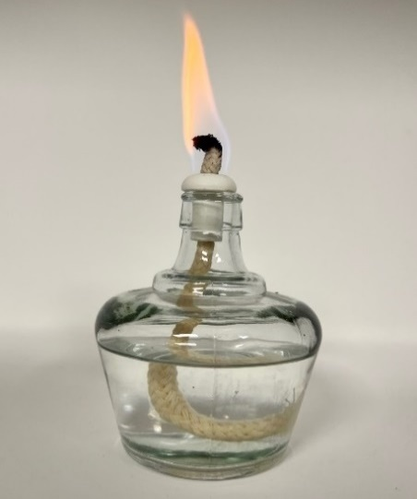 | 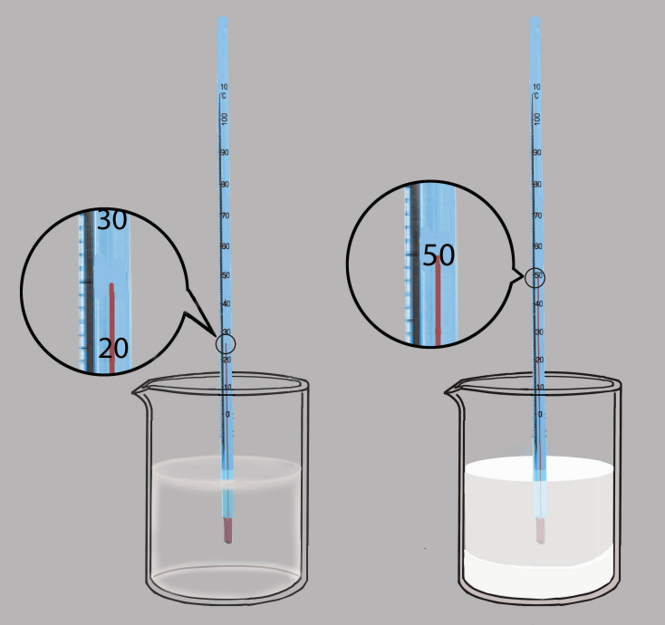
Phản ứng đốt cháy cồn | Vôi sống phản ứng với nước
Hình. Một số phản ứng toả nhiệt
− Phản ứng thu nhiệt là phản ứng hoá học có sự hấp thụ nhiệt năng từ môi trường.
Tổng quát như sau: chất phản ứng + năng lượng sản phẩm
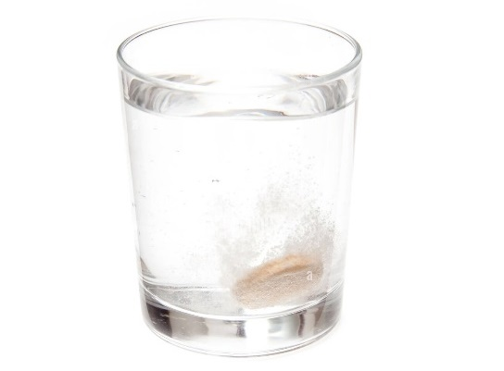 | 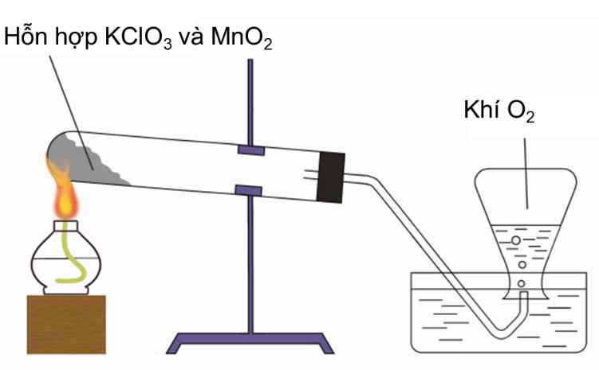
Hoà tan viên vitamin C sủi vào nước | Nhiệt phân potassium chlorate
Hình. Một số phản ứng thu nhiệt

2. Tìm hiểu các ứng dụng phổ biến của phản ứng toả nhiệt
− Khi đốt cháy than, xăng, dầu, … sẽ toả ra một lượng nhiệt lớn, đây chính là phản ứng toả nhiệt. Lượng nhiệt này sẽ phục vụ cho các hoạt động trong đời sống và sản xuất của con người.
− Quá trình hô hấp trong cơ thể cung cấp năng lượng để cơ thể hoạt động, đồng thời tạo nên thân nhiệt ổn định và hỗ trợ quá trình vận động.

Phần B: Bài Tập Được Phân Dạng (mỗi dạng tối thiểu 10 câu)
Dạng 1: Phân biệt biến đổi vật lí và biến đổi hóa học – Dấu hiệu nhận biết phản ứng hoá học xảy ra
- Phương pháp:
+ Phân biệt 2 loại hiện tượng bằng dấu hiệu chủ yếu sau:
Biến đổi vật lí | Biến đổi hóa học
- Biến đổi vật lí không có sự tạo thành chất mới.  Ví dụ: Cồn để trong lọ không kín bị bay hơi. (bieesb đổi trạng thái, không tạo chất mới). | - Biến dổi hóa học có sự tạo thành chất mới.  - Dựa vào một số dấu hiệu: xuất hiện chất khí, chất kết tủa; thay đổi màu sắc, mùi; phát sáng, giải phóng hoặc hấp thụ nhiệt năng; … để kết luận là biến đổi hóa học và có phản ứng hóa học xảy ra.  - Ví dụ: Cồn cháy trong không khí tạo thành nước và khí carbon dioxide ( Dấu hiệu: phát sáng, tỏa nhiệt,…)  + Phản ứng phân huỷ đường tạo thành than và hơi nước là biến đổi hóa học. Dấu hiệu: thay đổi màu sắc.

- Bài tập giải chi tiết
Câu 1.
a) Trong đời sống có nhiều hiện tượng về biến đổi hoá học, hãy kể thêm vài ví dụ cho biến đổi này. Dấu hiệu chính để phân biệt biến đổi hoá học với biến đổi vật lí là gì?
b) Hãy tìm một số ví dụ để thấy được những lợi ích của biến đổi vật lí và biến đổi hoá học phục vụ cho đời sống của con người.
Hướng dẫn giải
a)
− Một số ví dụ có sự biến đổi hoá học:
+ Củi cháy thành than.
+ Con dao bằng sắt bị gỉ.
+ Cơm bị thiu.
− Dấu hiệu chính để phân biệt biến đổi hoá học với biến đổi vật lí: có sự tạo thành chất mới.
b) Một số ví dụ cho thấy lợi ích của biến đổi vật lí và biến đổi hoá học phục vụ cho cuộc sống của con người:
− Đốt cháy khí gas dùng trong đun nấu.
− Đốt cháy nhiên liệu trong các nhà máy nhiệt điện, luyện gang, thép…
− Phơi khô thóc, ngô … để bảo quản được lâu hơn.
Câu 2.
− Mô tả hiện tượng khi hoà tan muối ăn trong cốc và hiện tượng khi cô cạn.
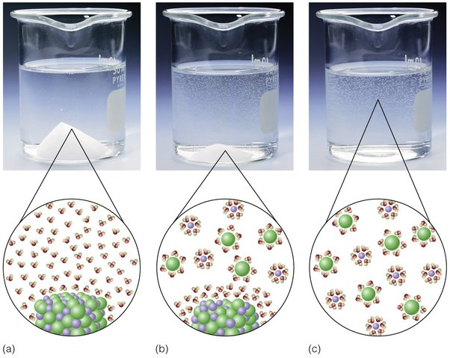
Hình. Hòa tan muối ăn vào nước
− Nhận xét về trạng thái (thể) của muối ăn.
Hướng dẫn giải
− Hoà tan muối ăn vào nước thu được dung dịch đồng nhất, không màu. Sau khi cô cạn thu được chất rắn, màu trắng bám trên đáy bát sứ.
− Nhận xét về trạng thái của muối ăn: muối ăn là chất rắn, tan tốt trong nước, không bị nhiệt phân huỷ.
Câu 3. Ở Thí nghiệm làm biến đổi trạng thái của nước đá, đã có những biến đổi nào xảy ra với viên nước đá? Hãy kể tên của những quá trình biến đổi đó.
Hướng dẫn giải
Các biến đổi xảy ra đối với viên nước đá:
– Quá trình viên nước đá từ thể rắn chuyển sang thể lỏng, quá trình này còn được gọi là quá trình nóng chảy.
– Quá trình nước lỏng chuyển sang hơi, quá trình này còn được gọi là quá trình bay hơi.
Câu 4. Trong các quá trình dưới đây, quá trình nào có sự biến đổi vật lí, quá trình nào có sự biến đổi hoá học?
(1) Hoà tan muối ăn vào cốc nước.
(2) Châm lửa vào bấc đèn cồn, bấc đèn cồn cháy.
(3) Cô cạn nước muối thu được muối khan.
(4) Đốt cháy gas để đun nấu.
(5) Đốt cháy nến.
(6) Kết tinh nước biển để thu được muối ăn.
Hướng dẫn giải
– Các quá trình biến đổi vật lí: (1), (3), (6).
– Các quá trình biến đổi hoá học: (2), (4), (5).
Câu 5.
a) Phản ứng hoá học là gì?
b) Chất nào gọi là chất phản ứng (hay chất đầu)? Chất nào là sản phẩm (hay chất cuối)?
c) Trong quá trình phản ứng, lượng chất đầu và chất cuối thay đổi thế nào?
Hướng dẫn giải
a) Phản ứng hoá học là quá trình biến đổi chất này thành chất khác.
b) Chất ban đầu bị biến đổi trong phản ứng được gọi là chất phản ứng (hay chất đầu); Chất mới sinh ra được gọi là sản phẩm (hay chất cuối).
c) Trong quá trình phản ứng, lượng chất phản ứng giảm dần, lượng sản phẩm tăng dần.
Câu 6.
a) Chúng ta dễ bắt gặp những sự biến đổi đơn giản của chất trong đời sống. Ví dụ kem sẽ tan chảy khi đưa ra khỏi ngăn đá một thời gian, trái cây chưa chín có vị chát nhưng khi chín có vị ngọt, … những biến đổi này có giống nhau không? Chúng thuộc loại biến đổi nào?
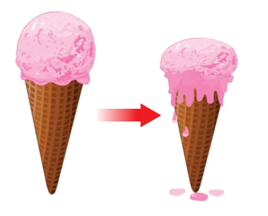
Hình. Kem tan chảy
b) Cho thí nghiệm sau: Cho vài viên nước đá vào cốc thuỷ tinh và để yên trong 5 phút. Quan sát trạng thái nước đá lúc này. Sau đó, đun nóng cốc thuỷ tinh chứa nước đá nêu trên cho đến khi nước sôi. Ở Thí nghiệm trên, đã có những biến đổi nào xảy ra với viên nước đá? Hãy kể tên của những quá trình biến đổi đó. Trong quá trình thay đổi trạng thái, chất tạo nên nước đá có bị biến đổi không?
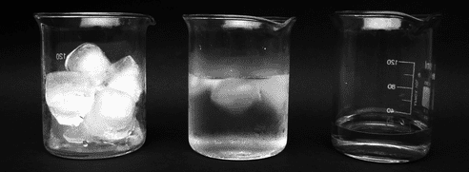
Hình. Sự chuyển thể của nước
Hướng dẫn giải
a) Những biến đổi này không giống nhau.
− Kem tan chảy khi đưa ra khỏi ngăn đá một thời gian là biến đổi vật lí.
− Trái cây chưa chín có vị chát nhưng khi chín có vị ngọt là biến đổi hoá học.
b)
− Các biến đổi xảy ra đối với viên nước đá:
+ Quá trình viên nước đá từ thể rắn chuyển sang thể lỏng, quá trình này còn được gọi là quá trình nóng chảy.
+ Quá trình nước lỏng chuyển sang hơi, quá trình này còn được gọi là quá trình bay hơi.
− Trong quá trình thay đổi trạng thái, chất tạo nên viên nước đá không bị biến đổi.
Câu 7. Mô tả các hiện tượng xảy ra trong quá trình nến cháy, chỉ ra giai đoạn diễn ra sự biến đổi vật lí, giai đoạn diễn ra sự biến đổi hoá học. Biết rằng nến cháy trong không khí chủ yếu tạo ra khí carbon dioxide và hơi nước.
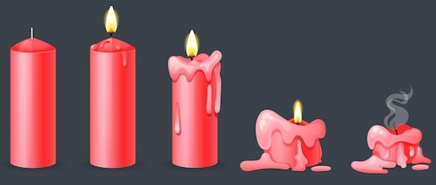
Hình. Nến cháy
Hướng dẫn giải
− Mô tả các hiện tượng xảy ra trong quá trình nến cháy: Khi đốt nến (có thành phần chính là paraffin), nến chảy lỏng thấm vào bấc. Sau đó, nến lỏng chuyển thành hơi. Hơi nến cháy trong không khí tạo thành carbon dioxide và hơi nước.
− Giai đoạn diễn ra sự biến đổi vật lí: nến chảy lỏng thấm vào bấc và nến lỏng chuyển thành hơi do các giai đoạn này là sự thay đổi về trạng thái, không có sự tạo thành chất mới.
− Giai đoạn diễn ra sự biến đổi hoá học: hơi nến cháy trong không khí tạo thành carbon dioxide và hơi nước. Do ở giai đoạn này có chất mới được tạo thành (carbon dioxide và hơi nước).
Câu 8. Một đầu bếp thắng đường (đun đường) để làm nước màu trong chế biến các món ăn như cá kho, thịt kho tàu,... Quá trình đó được chia thành các giai đoạn sau:
(1) Cho đường vào chảo, đường từ từ nóng chảy.
(2) Đường chuyển màu từ trắng thành vàng nâu, sang đỏ rồi tới đen.
(3) Cho nước vào chảo để hoà tan các chất.
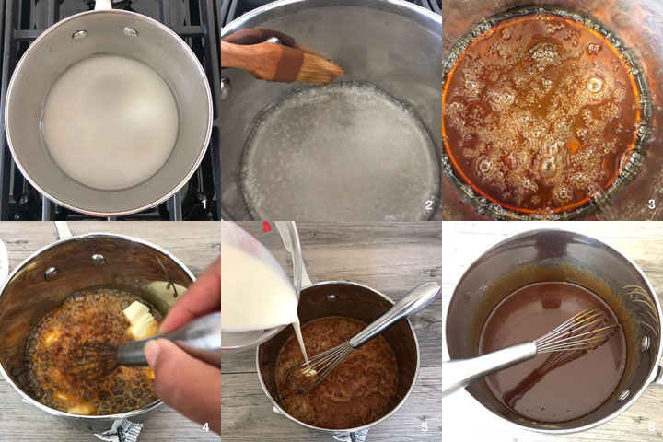
Hình. Đun đường làm nước màu
Hãy cho biết ở giai đoạn nào xảy ra sự biến đổi vật lí, ở giai đoạn nào xảy ra sự biến đổi hoá học.
Hướng dẫn giải
Câu 9.
a) Cho thí nghiệm sau:
− Bước 1: Dùng một đoạn dây điện quấn quanh đũa thuỷ tinh thành hình lò xo.
− Bước 2: Quan sát dây điện hình lò xo và so sánh với đoạn dây điện còn lại
Kết quả thu được từ thí nghiệm trên có làm biến đổi về chất không? Vì sao?
b) Dấu hiệu nào cho ta biết một chất bị biến đổi vật lí?
c) Hãy kể thêm một số ví dụ về biến đổi vật lí trong đời sống.
Hướng dẫn giải
a) Kết quả thu được từ thí nghiệm này không làm biến đổi về chất chỉ có sự biến đổi về hình dạng, trạng thái, kích thước…
b) Dấu hiệu cho biết một chất bị biến đổi vật lí: Khi vật thể bị biến đổi về hình dạng, trạng thái, kích thước, … mà vẫn giữ nguyên chất ban đầu.
c) Một số ví dụ về biến đổi vật lí trong cuộc sống:
− Nghiền gạo thành bột gạo.
− Nước lỏng đông lại thành nước đá khi đưa vào tủ lạnh.
− Băng tuyết tan vào mùa hè.
− Cắt nhỏ đoạn dây thép …
Câu 10. Trong các trường hợp dưới đây, trường hợp nào diễn ra sự biến đổi vật lí, trường hợp nào diễn ra sự biến đổi hóa học?
a) Khi có dòng điện đi qua, dây tóc bóng đèn (làm bằng kim loại tungsten) nóng và sáng lên.
b) Hiện tượng băng tan.
c) Thức ăn bị ôi thiu.
d) Đốt cháy methane (CH₄) thu được khí carbon dioxide (CO₂) và hơi nước (H₂O).
Hướng dẫn giải
– Trường hợp a và b diễn ra sự biến đổi vật lí do không có sự tạo thành chất mới.
– Trường hợp c và d diễn ra sự biến đổi hoá học do có sự tạo thành chất mới.

Dạng 2: Viết phương trình hóa học dạng chữ
- Phương pháp:
+ Xác định chất phản ứng và chất sản phẩm.
+ Viết PTHH dạng chữ: Tên chất chất phản ứng Tên các chất sản phẩm
+ Ghi điều kiện phản ứng (nhiệt độ, xúc tác…) lên trên mũi tên.
- Ví dụ minh họa : Phản ứng giữa sắt (iron) và lưu huỳnh (sulfur). Trong thí nghiệm này, hỗn hợp đã phản ứng với nhau khi đun nóng để tạo thành hợp chất iron(II) sulfide (FeS).
Giải: PTHH dạng chữ: Iron + Sulfur Iron(II) sulfide

- Bài tập giải chi tiết:
Câu 1. Biết rằng trong nước bọt có men amylase làm chất xúc tác cho phản ứng của starch với nước chuyển thành maltose (đường mạch nha) và một ít men mantaza làm chất xúc tác cho phản ứng của maltose với nước chuyển thành glucose.
Khi nhai cơm (trong cơm có starch) có thể xảy ra hai phản ứng hóa học trên. Hãy ghi lại phương trình chữ của hai phản ứng và giải thích vì sao khi nhai kĩ cơm ta thấy có vị hơi ngọt.
Hướng dẫn giải
Starch Maltose Glucose.
Khi nhai kỹ cơm ta thấy có vị hơi ngọt vì nước bọt có men amylase và men mantaza làm chất xúc tác cho phản ứng của starch với nước chuyển thành maltose (đường mạch nha) và glucose.
Câu 2. Trong cuộc sống, chúng ta thường gặp những biến đổi hoá học như trái cây xanh (vị chát) chuyển thành trái cây chín (vị ngọt), đốt gas để nấu chín thực phẩm, thức ăn để lâu bị ôi thiu, … Những biến đổi này đều xảy ra phản ứng hoá học. Phản ứng hoá học là gì? Dấu hiệu nào chứng tỏ có phản ứng hoá học xảy ra?
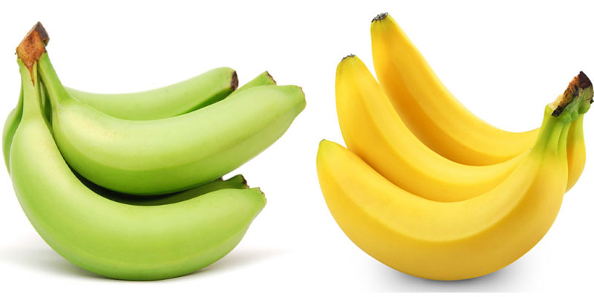
Hướng dẫn giải

– Khi một chất bị biến đổi hoá học sẽ có chất mới được tạo thành, quá trình này được gọi là phản ứng hoá học.
– Dấu hiệu chứng tỏ có phản ứng hoá học xảy ra: xuất hiện chất khí, chất kết tủa; thay đổi màu sắc, mùi; phát sáng, giải phóng hoặc hấp thụ nhiệt năng, …

Câu 3. Xác định chất tham gia phản ứng và chất sản phẩm trong hai trường hợp sau:
(a) Đốt cháy methane trong oxygen tạo thành khí carbon dioxide và nước.
(b) Carbon (thành phần chính của than) cháy trong khí oxygen tạo thành khí carbon dioxide.
Hướng dẫn giải
a) Chất tham gia phản ứng: methane, oxygen; sản phẩm: carbon dioxide, nước.
b) Chất tham gia phản ứng: carbon, oxygen; sản phẩm: carbon dioxide.
Câu 4. Xác định chất tham gia và chất mới tạo thành của phản ứng hoá học xảy ra trong thí nghiệm.
a) Trộn đều một lượng bột lưu huỳnh và một lượng vừa đủ bột sắt (theo tỉ lệ khối lượng gồm 4 phần sắt và 7 phần lưu huỳnh). Hơ đều ống nghiệm rồi tập trung đun nóng mạnh ở đáy ống nghiệm đến khi xuất hiện chất rắn màu đen thì ngừng đun. Trong thí nghiệm trên, hỗn hợp sắt và lưu huỳnh đã phản ứng với nhau khi đun nóng để tạo thành hợp chất iron(II) sulfide (FeS).
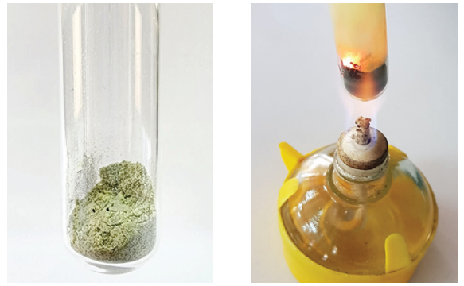
b) Để tổng hợp được ammonia (nguyên liệu sản xuất phân đạm), người ta cho khí hydrogen phản ứng với khí nitrogen ở nhiệt độ thích hợp và áp suất cao.
Hướng dẫn giải
a)
– Chất tham gia: sắt, lưu huỳnh;
– Chất mới tạo thành: iron(II) sulfide (FeS).
b)
– Chất đầu: hydrogen; nitrogen.
– Sản phẩm: ammonia.
Câu 5. Để sản xuất sulfuric acid (H₂SO₄) là một hóa chất quan trọng trong nhiều ngành sản xuất người ta dùng nguyên liệu là quặng pyrite (FeS₂). Ban đầu người ta đem nghiền nhỏ quặng pyrite rồi nung ở nhiệt độ cao thu được iron (III) oxide (Fe₂O₃) và sulfur dioxide (SO₂). Sau đó oxygen hóa sulfur dioxide bằng oxygen với xúc tác thích hợp ở 450ºC thu được sulfur trioxide (SO₃). Cuối cùng cho sulfur trioxide vào nước người ta thu được sulfuric acid.
a) Hãy cho biết trong quá trình trên giai đoạn nào xảy ra biến đổi vật lí? Giai đoạn nào xảy ra biến đổi hóa học? Giải thích.
b) Viết phương trình chữ của phản ứng hóa học.
Hướng dẫn giải
a)
– Nghiền nhỏ quặng pyrite: Biến đổi vật lí vì quặng thay đổi về hình dạng.
– Nung quặng ở nhiệt độ cao: Biến đổi hóa học vì hiện tượng tạo ra chất mới là iron (III) oxide (Fe₂O₃) và sulfur dioxide (SO₂).
– Oxi hóa sulfur dioxide bằng oxygen: Biến đổi hóa học vì tạo ra chất mới là sulfur trioxide (SO₃).
– Cho sulfur trioxide vào nước: Biến đổi hóa học vì tạo ra chất mới là sulfuric acid.
b)
Pyrite + Oxygen Iron (III) oxide + Sulfur dioxide
Sulfur dioxide + Oxygen Sulfur trioxide
Sulfur trioxide + Nước Sulfuric acid.
Câu 6. Chỉ ra dấu hiệu cho thấy đã có phản ứng hóa học xảy ra trong các quá trình sau. Hãy viết phương trình chữ của phản ứng và xác định chất phản ứng, sản phẩm của các phản ứng.
a) Cồn cháy trong không khí tạo thành nước và khí carbon dioxide.
b) Hòa tan bột copper (II) oxide vào dung dịch hydrochloric acid không màu thu được dung dịch copper (II) chloride có màu xanh. Biết rằng sản phẩm của phản ứng còn có nước.
c) Thả mảnh nhôm (aluminium) vào dung dịch sulfuric acid thu được dung dịch aluminium sulfate và thấy có sủi bọt khí (hydrogen).
d) Nhỏ vài giọt barium chloride vào dung dịch sulfuric acid thấy xuất hiện chất kết tủa màu trắng (barium sulfate). Biết rằng sản phẩm của phản ứng còn có hydrochloric acid.
Hướng dẫn giải
a)
Sản phẩm tạo thành chất mới là nước và khí carbon dioxide.
Cồn + Oxygen Nước + Khí carbon dioxide
- Chất phản ứng: Cồn; Oxygen.
- Sản phẩm: Nước; Khí carbon dioxide.
b)
Sản phẩm tạo thành chất mới là dung dịch copper (II) chloride có màu xanh.
Copper (II) oxide + Hydrochloric acid → Copper (II) chloride + Nước
- Chất phản ứng: Copper (II) oxide; Hydrochloric acid.
- Sản phẩm: Copper (II) chloride; Nước.
c)
Sản phẩm tạo thành chất mới là dung dịch aluminium sulfate và có sủi bọt khí (hydrogen).
Nhôm (aluminium) + Sulfuric acid → Aluminium sulfate + Hydrogen
- Chất phản ứng: Nhôm; Sulfuric acid.
- Sản phẩm: Aluminium sulfate; Hydrogen.
d)
Sản phẩm tạo thành chất mới là chất kết tủa màu trắng (barium sulfate).
Barium chloride + Sulfuric acid → Barium sulfate + Hydrochloric acid
- Chất phản ứng: Barium chloride; Sulfuric acid.
Sản phẩm: Barium sulfate; Hydrochloric acid
Câu 7. Có các quá trình sau:
(1) Để tổng hợp được ammonia (nguyên liệu sản xuất phân đạm), người ta cho khí hydrogen phản ứng với khí nitrogen ở nhiệt độ thích hợp và áp suất cao.
(2) Nhỏ vài giọt sodium hydroxide vào dung dịch iron (III) sulfate thấy xuất hiện chất kết tủa màu nâu đỏ (iron (III) hydroxide). Biết rằng sản phẩm của phản ứng còn có sodium sulfate.
a. Xác định chất tham gia phản ứng và chất sản phẩm và viết phương trình chữ của phản ứng hóa học xảy ra trong hai trường hợp trên.
b. Chỉ ra dấu hiệu cho thấy đã có phản ứng hóa học xảy ra trong 2 phản ứng hóa học trên.
c. Phản ứng (1) là phản ứng tỏa nhiệt hay phản ứng thu nhiệt?
Hướng dẫn giải
a.
(1) Hydrogen + nitrogen Ammonia
Chất phản ứng: Hydrogen ; nitrogen
Sản phẩm: Ammonia
(2) Sodium hydroxide + iron (III) sulfate Iron (III) hydroxide + sodium sulfate.
Chất phản ứng: Sodium hydroxide ; iron (III) sulfate
Sản phẩm: Iron (III) hydroxide ; sodium sulfate.
b. Dấu hiệu phản ứng:
(1) tạo chất rắn màu đen (than)
(2) Sủi bọt khí (chất mới)
Câu 8. Có các quá trình sau:
(1) Đun nóng đường sucrose (đường mía) ở nhiệt độ cao, đường bị phân hủy thành than (chứa carbon) và nước.
(2) Thả mảnh kẽm (zinc) vào dung dịch sulfuric acid thu được dung dịch zinc sulfate và thấy có sủi bọt khí (hydrogen).
a. Xác định chất tham gia phản ứng và chất sản phẩm và viết phương trình chữ của phản ứng hóa học xảy ra trong hai trường hợp trên.
b. Chỉ ra dấu hiệu cho thấy đã có phản ứng hóa học xảy ra trong 2 phản ứng hóa học trên.
c. Phản ứng (1) là phản ứng tỏa nhiệt hay phản ứng thu nhiệt?
Hướng dẫn giải
a.
(1) Sucrose carbon + nước. ( Hoặc: Đường Than + nước)
Chất phản ứng: Sucrose
Sản phẩm: carbon, nước
(2) Kẽm (zinc) + Sulfuric acid → Zinc sulfate + Hydrogen
Chất phản ứng: Kẽm (zinc); Sulfuric acid.
Sản phẩm: Zinc sulfate; Hydrogen.
b. Dấu hiệu phản ứng:
(1) tạo chất rắn màu đen (than)
(2) Sủi bọt khí (chất mới)
Câu 9. Cho thí nghiệm sau: Phản ứng giữa sắt (iron) và lưu huỳnh (sulfur)
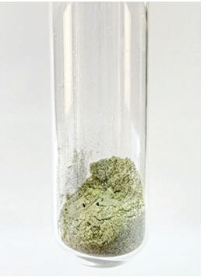 | 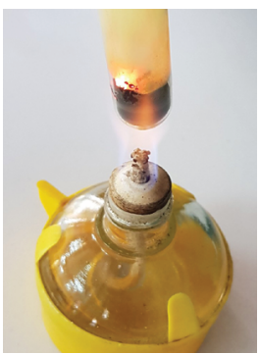
a) | b)
Hình. a) Hỗn hợp bột sắt với lưu huỳnh trước khi đun; b) Chất rắn sau khi đun
- Bước 1: Trộn đều một lượng bột lưu huỳnh và một lượng vừa đủ bột sắt (theo tỉ lệ khối lượng gồm 4 phần sắt và 7 phần lưu huỳnh) rồi chia đều vào 2 ống nghiệm đã đánh số thứ tự (1) và (2).
- Bước 2: Hơ đều ống nghiệm (1) rồi tập trung đun nóng mạnh ở đáy ống nghiệm đến khi xuất hiện chất rắn màu đen thì ngừng đun.
- Bước 3: Để chất rắn trong ống nghiệm (1) nguội rồi cho vào bát sứ, cho hỗn hợp trong ống nghiệm (2) vào bát sứ khác, sau đó đưa nam châm lại gần chất rắn trong 2 bát sứ và quan sát.
a) Hỗn hợp sau khi đun nóng còn tính chất của iron nữa không? Vì sao?
b) Xác định chất tham gia và chất mới tạo thành của phản ứng hoá học xảy ra trong thí nghiệm và viết PTHH dạng chữ.
Hướng dẫn giải
a) Hỗn hợp sau khi đun nóng không còn tính chất của iron do hỗn hợp này không bị nam châm hút.
b)
− Chất tham gia: sắt, lưu huỳnh;
− Chất mới tạo thành: iron(II) sulfide (FeS).
− PTHH dạng chữ: Iron + Sulfur Iron(II) sulfide (FeS).
Câu 10. Một học sinh làm thí nghiệm như sau:
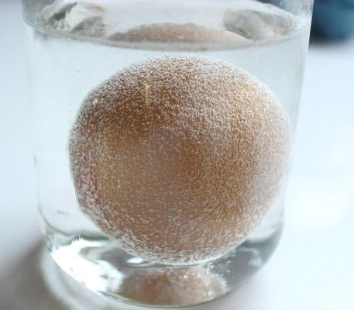
Hình. Trứng gà trong dung dịch acetic acid
*Chuẩn bị: 1 quả trứng gà (hay trứng vịt), 1 cốc thuỷ tinh, lọ giấm ăn (dd acetic acid 2 − 5%).
*Tiến hành thí nghiệm: Cho quả trứng vào cốc, rót từ từ giấm vào cốc cho đến khi ngập hẳn quả trứng, thấy sủi bọt khí trên bề mặt lớp vỏ trứng. Biết rằng acetic acid đã tác dụng với calcium carbonate (thành phần của vỏ trứng) tạo ra calcium acetate, nước và khí carbon dioxide.
a) Hãy chỉ ra dấu hiệu để nhận biết có phản ứng xảy ra.
b) Xác định chất tham gia và sản phẩm tạo thành của thí nghiệm trên.
c) Viết phương trình chữ của phản ứng hóa học xảy ra.
Hướng dẫn giải
a) Dấu hiệu để nhận biết có phản ứng xảy ra: sủi bọt khí trên bề mặt lớp vỏ trứng.
b)
− Chất tham gia: acetic acid; calcium carbonate (thành phần của vỏ trứng).
− Sản phẩm tạo thành: calcium acetate, nước và khí carbon dioxide.
c) Acetic acid + Calcium carbonate calcium acetate + nước + carbon dioxide.

Dạng 3: Phản ứng tỏa nhiệt – phản ứng thu nhiệt
- Phương pháp: Phân biệt 2 loại phản ứng dựa vào đặc điểm sau:

Phản ứng thu nhiệt | Phản ứng tỏa nhiệt
Thu nhiệt: làm lạnh môi trường  ● Nhận nhiệt từ môi trường;  ● Ví dụ: phản ứng phân huỷ CaCO₃ thành CaO và CO₂; quá trình quang hợp;… | Toả nhiệt: làm nóng môi trường  ● Giải phóng nhiệt năng ra môi trường;  ● Ví dụ: phản ứng đốt cháy than; đốt cháy xăng, dầu trong động cơ;…

- Bài tập giải chi tiết
Câu 1. Hãy chỉ ra điểm giống và khác nhau cơ bản giữa phản ứng tỏa nhiệt và phản ứng thu nhiệt.
Hướng dẫn giải
– Giống: Đều có sự biến đổi về năng lượng khi phản ứng xảy ra.
– Khác: Phản ứng tỏa nhiệt thì giải phóng năng lượng còn phản ứng thu nhiệt thì nhận năng lượng.
Câu 2. Trong hai phản ứng dưới đây, phản ứng nào là phản ứng tỏa nhiệt, phản ứng nào là phản ứng thu nhiệt?
a) Phân hủy đường tạo thành than và nước.
b) Cồn cháy trong không khí.
Hướng dẫn giải
a) Phân hủy đường là phản ứng thu nhiệt vì phải cung cấp nhiệt (đun) liên tục trong quá trình phản ứng.
b) Cồn cháy là phản ứng tỏa nhiệt vì làm môi trường xung quanh nóng lên.
Câu 3. Thức ăn được tiêu hoá chuyển thành các chất dinh dưỡng. Phản ứng hoá học giữa chất dinh dưỡng với oxygen cung cấp năng lượng cho cơ thể hoạt động là phản ứng toả nhiệt hay thu nhiệt? Lấy thêm ví dụ về loại phản ứng này.
Hướng dẫn giải
- Phản ứng hoá học giữa chất dinh dưỡng với oxygen cung cấp năng lượng cho cơ thể hoạt động là phản ứng toả nhiệt.
- Ví dụ một số phản ứng toả nhiệt:
+ Phản ứng đốt cháy than;
+ Phản ứng đốt cháy khí gas…
Câu 4. Có các quá trình sau:
(1) Khi đốt than, Carbon (thành phần chính của than) cháy trong khí oxygen tạo thành khí carbon dioxide.
(2) Hòa tan bột copper (II) oxide vào dung dịch sulfuric acid không màu thu được dung dịch copper (II) sulfate có màu xanh. Biết rằng sản phẩm của phản ứng còn có nước.
a. Xác định chất tham gia phản ứng và chất sản phẩm và viết phương trình chữ của phản ứng hóa học xảy ra trong hai trường hợp trên.
b. Chỉ ra dấu hiệu cho thấy đã có phản ứng hóa học xảy ra trong 2 phản ứng hóa học trên.
c. Phản ứng (1) là phản ứng tỏa nhiệt hay phản ứng thu nhiệt?
Hướng dẫn giải
a.
(1) Carbon + khí oxygen carbon dioxide.
Chất phản ứng: Carbon ; khí oxygen
Sản phẩm: carbon dioxide.
(2) copper (II) oxide + sulfuric acid copper (II) sulfate + nước.
Chất phản ứng: Copper (II) oxide; sulfuric acid.
Sản phẩm: copper (II) sulfate; Nước.
b. Dấu hiệu phản ứng:
(1) Phát sáng, tỏa nhiệt
(2) tạo dung dịch màu xanh (chất mới)
c. P/ư (1) là phản ứng tỏa nhiệt.
Câu 5. Có các quá trình sau:
(1) Đốt cháy khí methane trong oxygen tạo thành khí carbon dioxide và nước.
(2) Nhỏ vài giọt barium chloride vào dung dịch sulfuric acid thấy xuất hiện chất kết tủa màu trắng (barium sulfate). Biết rằng sản phẩm của phản ứng còn có hydrochloric acid.
a. Xác định chất tham gia phản ứng và chất sản phẩm và viết phương trình chữ của phản ứng hóa học xảy ra trong hai trường hợp trên.
b. Chỉ ra dấu hiệu cho thấy đã có phản ứng hóa học xảy ra trong 2 phản ứng hóa học trên.
c. Phản ứng (1) là phản ứng tỏa nhiệt hay phản ứng thu nhiệt?
Hướng dẫn giải
a.
(1) Methane + khí oxygen carbon dioxide + nước.
- Chất phản ứng: Methane, khí oxygen
- Sản phẩm: carbon dioxide, nước
(2) Barium chloride + sulfuric acid barium sulfate + hydrochloric acid.
- Chất phản ứng: Barium chloride; Sulfuric acid.
- Sản phẩm: Barium sulfate; Hydrochloric acid.
b. Dấu hiệu phản ứng:
(1) Phát sáng, tỏa nhiệt
(2) tạo chất kết tủa màu trắng (chất mới)
c. P/ư (1) là phản ứng tỏa nhiệt.

Câu 6. Trong các quá trình cho dưới đây, quá trình nào là quá trình toả nhiệt, quá trình nào là quá trình thu nhiệt?

1 | Đá viên tan chảy. | 6 | Cho nước vào vôi sống (tôi vôi).
2 | Đốt than. | 7 | Đốt cháy cồn.
3 | Nước bay hơi. | 8 | Luộc trứng.
4 | Cho baking soda vào dung dịch giấm ăn. | 9 | Làm lạnh trong túi chườm lạnh.
5 | Xăng cháy trong không khí. | 10 | Nướng bánh.

Hướng dẫn giải
– Các quá trình toả nhiệt: (2), (5), (6), (7).
– Các quá trình thu nhiệt: (1), (3), (4), (8), (9), (10).
Câu 7. Than, xăng, dầu, … là nhiên liệu hoá thạch, được sử dụng chủ yếu cho các ngành sản xuất và hoạt động nào của con người? Em hãy sưu tầm hình ảnh và trình bày ứng dụng của các nhiên liệu này trong đời sống.
Hướng dẫn giải
- Than, xăng, dầu, … là nhiên liệu hoá thạch. Than được sử dụng chủ yếu cho ngành nhiệt điện … Xăng, dầu được sử dụng chủ yếu trong ngành giao thông vận tải…
Trong đời sống than được dùng làm nhiên liệu; xăng, dầu dùng để chạy động cơ ô tô, xe máy ..
Câu 8. Vì sao người ta sử dụng xăng, dầu, than làm nhiên liệu trong đời sống và sản xuất?
Hướng dẫn giải
Vì khi đốt cháy xăng, dầu, than phản ứng tỏa nhiều nhiệt, người ta có thể sử dụng nhiệt tỏa ra để làm chín thức ăn, giúp các phương tiện giao thông hoạt động, vận hành máy móc, … Xăng, dầu, than là các nguồn nhiên liệu hóa thạch.
Câu 9. Các nguồn nhiên liệu hóa thạch có phải là vô tận không? Đốt cháy nhiên liệu hóa thạch ảnh hưởng đến môi trường như thế nào? Hãy nêu ví dụ về việc tăng cường sử dụng các nguồn năng lượng thay thế để giảm việc sử dụng các nhiên liệu hóa thạch.
Hướng dẫn giải
– Các nguồn nhiên liệu hoá thạch không phải là vô tận. Các loại nhiên liệu hoá thạch mất hàng trăm triệu năm mới tạo ra được. Nếu tận thu nhiên liệu hoá thạch sẽ làm cạn kiệt nhiên liệu này trong tương lai.
– Đốt cháy nhiên liệu hoá thạch sẽ thải vào môi trường một lượng lớn các khí thải, bụi mịn và nhiều chất độc hại khác, gây ô nhiễm môi trường, phá huỷ hệ sinh thái và cảnh quan nhiên nhiên, gây các bệnh về hô hấp, mắt … cho con người.
– Một số ví dụ về việc tăng cường sử dụng các nguồn năng lượng thay thế để giảm việc sử dụng các nhiên liệu hoá thạch:
+ Sử dụng xăng sinh học E5; E10 …
+ Sử dụng năng lượng gió để chạy máy phát điện, di chuyển thuyền buồm …
+ Sử dụng năng lượng mặt trời để tạo ra điện hoặc nhiệt.
Câu 10. Hãy cho biết phản ứng tỏa nhiệt hay phản ứng thu nhiệt trong mỗi trường hợp sau:
(a) Ngọn nến đang cháy.
(b) Hòa tan viên vitamin C sủi vào nước.
(c) Phân hủy đường tạo thành than và nước.
(d) Cồn cháy trong không khí.
Hướng dẫn giải
(a) Phản ứng tỏa nhiệt vì làm nóng môi trường xung quanh.
(b) Phản ứng thu nhiệt vì sau khi C sủi tan vào nước làm cốc nước mát hơn (giảm nhiệt độ).
(c) Phân hủy đường là phản ứng thu nhiệt vì phải cung cấp nhiệt (đun) liên tục trong quá trình phản ứng.
(d) Cồn cháy là phản ứng tỏa nhiệt vì làm môi trường xung quanh nóng lên.

Phần C: Bài Tập Từ Các Đề Thi Chọn Lọc (tối thiểu 20 câu)
( Chọn lọc các bài tập từ các đề thi HSG hoặc thi chuyên)
Câu 1. Dùng nước mưa đun sôi rồi để nguội làm nước uống, lâu ngày thấy trong ẩm có những cặn trắng. Biết rằng trong nước mưa có chứa nhiều muối calcium carbonate. Muối này dễ bị nhiệt phân hủy sinh ra calcium carbonate (là chất kết tủa trắng), khí carbon dioxide và nước. Hãy cho biết dấu hiệu có phản ứng xảy ra khi đun nước sôi rồi để nguội.
(Trích từ đề thi học sinh giỏi huyện Lục Ngạn - Năm học 2023 - 2024)
Hướng dẫn giải
Do tạo thành chất kết tủa trắng calcium carbonate.
Câu 2. Cho các loại phản ứng: phản ứng tạo gỉ kim loại, phản ứng quang hợp, phản ứng nhiệt phân, phản ứng đốt cháy. Trong các loại phản ứng trên, có bao nhiêu loại cần cung cấp năng lượng trong quá trình phản ứng?
(Trích từ đề thi học sinh giỏi huyện Lục Ngạn - Năm học 2023 - 2024)
Hướng dẫn giải
Có 2 loại: Phản ứng nhiệt phân, phản ứng đốt cháy.
Câu 3. Dưới đây là sơ đồ tóm tắt quy trình sản xuất điện năng của nhà máy nhiệt điện.
(1). Đốt nhiên liệu (than, khí đốt, ...).
(2). Nước lỏng bay hơi và được nên ở áp suất cao.
(3). Hơi nước làm quay tuabin của máy phát điện.
(4). Cơ năng được máy phát điện chuyển hóa thành điện năng.
Trong các giai đoạn trên, những giai đoạn nào có kèm theo sự biến đổi vật lí?
(Trích từ đề thi học sinh giỏi cấp huyện Lục Ngạn - Năm học 2023 - 2024)
Hướng dẫn giải
Những giai đoạn nào có kèm theo sự biến đổi vật lí là: (2), (3) và (4) (không tạo chất mới).
Câu 4. Quá trình nào sau đây chỉ xảy ra biến đổi vật lí?
A. Đốt cháy củi trong bếp. B. Đốt sợi dây đồng trên lửa đèn cồn.
C. Hoà tan muối ăn vào nước. D. Để sợi dây thép ngoài không khi ẩm bị gì.
(Trích từ đề thi học sinh giỏi huyện Yên Thế - Năm học 2023 - 2024)
Hướng dẫn giải
Quá trình chỉ xảy ra biến đổi vật lí: A và C (không tạo chất mới).
Câu 5. Biết rằng trong nước bọt có men amulase làm chất xúc tác cho phản ứng của starch với nước chuyển thành maltose (đường mạch nha) và một ít men mantaza làm chất xúc tác cho phản ứng của maltose với nước chuyển thành glucose. Khi nhai cơm (trong cơm có starch) có thể xảy ra hai phản ứng hoá học trên. Hãy ghi lại phương trình chữ của hai phản ứng và giải thích vì sao khi nhai cơm kỹ có vị ngọt?
(Trích từ đề thi học sinh giỏi huyện Bảo Thắng - Năm học 2023 - 2024)
Hướng dẫn giải
Starch + nước $\underset{→}{amulase}$ Maltose
Maltose + nước Glucose
Nhai cơm kĩ để nghiền thật nhỏ tinh bột, đồng thời để nước bọt tiết ra có đủ chất xúc tác cho phản ứng chuyển tinh bột thành maltose, và phản ứng chuyển từ maltose thành glucose. Vị ngọt có được là do có một ít hai chất này.
Câu 6.
1. Hô hấp tế bào là quá trình phân giải các chất hữu cơ theo phương trình chữ sau:
Glucose + oxygen → Nước + Carbon dioxide + Năng lượng (ATP + nhiệt)
điều này sẽ gây ảnh hưởng đến chất lượng của lương thực, thực phẩm nếu điều kiện bảo quản không phù hợp hoặc bảo quản trong thời gian quá dài. Em hãy nêu các biện pháp bảo quản lương thực, thực phẩm. Vận dụng kiến thức hoá học giải thích cơ sở khoa học của những việc làm đó.
(Trích từ đề thi học sinh giỏi Thành phố Ninh Bình - Năm học 2023 - 2024)
Hướng dẫn giải
- Hô hấp tế bào là quá trình tế bào phân giải chất hữu cơ tạo thành carbon dioxide, nước, đồng thời giải phóng năng lượng cung cấp cho các hoạt động sống của tế bào và cơ thể.
- Phương trình hô hấp tế bào:
Glucose + Oxygen → Nước + Carbon dioxide + Năng lượng (ATP + nhiệt)
- Quá trình tổng hợp và phân giải các chất hữu cơ trong tế bào là hai quá trình trái ngược nhưng có mối quan hệ mật thiết với nhau đảm bảo duy trì các hoạt động sống của tế bào.
- Cường độ của quá trình hô hấp tế bào bị ảnh hưởng bởi một số yếu tố chủ yếu như: nhiệt độ, hàm lượng nước, nồng độ oxygen, nồng độ carbon dioxide.
- Vận dụng hiểu biết về quá trình hô hấp tế bào, người ta có thể dùng các biện pháp để làm giảm cường độ của quá trình hô hấp nhằm tăng hiệu quả bảo quản lương thực, thực phẩm. Một số biện pháp được dùng để bảo quản lương thực, thực phẩm như: bảo quản lạnh, bảo quản khô, bảo quản trong điều kiện nồng độ carbon dioxide cao và nồng độ oxygen thấp.
Các biện pháp đảm bảo điều kiện thuận lợi cho quá trình hô hấp tế bào cũng góp phần bảo vệ sức khỏe con người.
Câu 7.
a) Khi quan sát một hiện tượng, dựa vào đâu em có thể dự đoán được nó là hiện tượng hóa học hay hiện tượng vật lý?
b) Một em học sinh làm ba thí nghiệm với chất rắn Sodium hydrogencarbonate NaHCO₃ (thuốc muối trị đầy hơi màu trắng).
- Thí nghiệm thứ nhất: Hòa tan một ít thuốc muối rắn trên vào nước được dung dịch trong suốt.
- Thí nghiệm thứ hai: Hòa tan một ít thuốc muối rắn trên vào giấm thấy sủi bọt mạnh.
- Thí nghiệm thứ ba: Đun nóng một ít chất rắn trên trong ống nghiệm, màu trắng không đổi nhưng thoát ra một chất khí làm đục nước vôi trong. Theo em, những thí nghiệm nêu trên, thí nghiệm nào là sự biến đổi hóa học? Giải thích?
(Trích từ đề thi học sinh giỏi Thành phố Hoa Lư - Năm học 2023 - 2024)
Hướng dẫn giải
- Khi quan sát một hiện tượng, nếu có chất mới tạo thành ta biết thuộc hiện tượng hóa học, không có chất mới tạo thành thuộc hiện tượng vật lý.
- Biến đổi hóa học:
- Thí nghiệm thứ hai: Hòa tan một ít thuốc muối rắn trên vào giấm thấy sủi bọt mạnh (Vì tạo ra chất mới là chất khí gây hiện tượng sủi bọt mạnh)
- Thí nghiệm thứ ba: Đun nóng một ít chất rắn trên trong ống nghiệm, màu trắng không đổi nhưng thoát ra một chất khí làm đục nước vôi trong. (Vì khi đun nóng chất rắn ban đầu tạo ra chất mới là chất khí làm đục nước vôi trong).
Câu 8. Quá trình sản xuất vôi sống từ đá vôi (thành phần chính là ) gồm hai công đoạn:
- Công đoạn 1: nghiền đá vôi thành nhiều viên nhỏ.
- Công đoạn 2: các viên đá vôi nhỏ được cho vào lò nung nóng để thu được vôi sống và thoát ra khí
Phát biểu nào sau đây sai?
A. Trong quá trình sản xuất vôi chỉ xảy ra sự biến đổi hoá học.
B. Dấu hiệu nhận biết có phản ứng hoá học xảy ra là có khí .
C. Quá trình xảy ra ở công đoạn 2 là sụ̂ biến đồi hoá học.
D. Phương trình chữ của phản ứng hóa học xảy ra là: Đá vôi vôi sống + khí carbon dioxide.
(Trích từ đề thi học sinh giỏi Thị xã Việt Yên - Năm học 2023 - 2024)
Hướng dẫn giải
Phát biểu sai là A và C vì quá trình nung vôi xảy ra cả 2 quá trình biến đổi vật lí(công đoạn 1) và biến đổi hóa học(công đoạn 2).
Câu 9. Phản ứng sau thuộc loại phản ứng gì?
Phản ứng phân hủy copper (II) hydroxide thành copper (II) oxide và hơi nước thì cần cung cấp năng lượng dưới dạng nhiệt bằng cách đun nóng. Khi ngừng cung cấp nhiệt, phản ứng cũng dừng lại.
(Trích từ đề thi học sinh giỏi huyện Nghi Lộc - Năm học 2023 - 2024)
Hướng dẫn giải
Phản ứng phân hủy copper (II) hydroxide thành copper (II) oxide và hơi nước thì cần cung cấp năng lượng dưới dạng nhiệt nên thuộc loại phản ứng thu nhiệt.

Câu 10.
a) Hiện nay, gas thường được dùng làm nhiên liệu để đun nấu, quá trình nào có sự biến đổi hoá học xảy ra trong các quá trình diễn ra dưới đây?
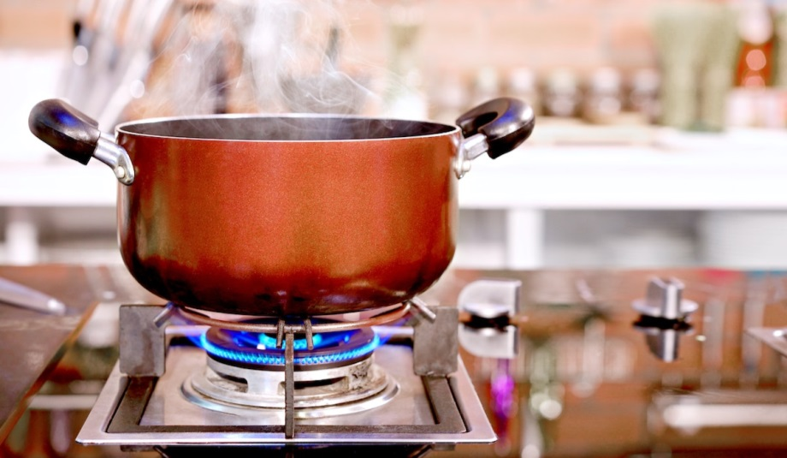
Hình. Đun nấu thức ăn bằng gas
(1) Các khí (chủ yếu là butane và propane) được nén ở áp suất cao, hoá lỏng và tích trữ ở bình gas.
(2) Khi mở khoá bình gas, gas lỏng trong bình chuyển lại thành khí.
(3) Gas bắt lửa và cháy trong không khí chủ yếu tạo thành khí carbon dioxide và nước.
b) Gas thường rất dễ bắt cháy lại không mùi lên rất nguy hiểm nếu bị rò gỉ. Để dễ nhận biết, các nhà sản xuất thường bổ sung một khí có mùi vào bình gas. Theo em, cần làm gì nếu ngửi thấy có mùi gas trong nhà?
Hướng dẫn giải
a) Quá trình có xảy ra sự biến đổi hoá học: (3) Gas bắt lửa và cháy trong không khí chủ yếu tạo thành khí carbon dioxide và nước.
b) Nếu ngửi thấy mùi gas trong nhà, chứng tỏ đã có khí gas rò gỉ. Do đó cần phải tiến hành theo các bước sau:
Bước 1: Khóa van bình gas để tránh gas thoát ra nhiều có thể dẫn đến cháy nổ cao.
Bước 2: Mở hết tất cả các cửa (cửa sổ, cửa ra vào …) để khí gas thoát ra ngoài.
Chú ý: Có thể sử dụng bìa carton hoặc quạt tay để lùa khí gas ra môi trường nhưng không được bật quạt điện hoặc bật/tắt các công tắc, thiết bị điện, dùng diêm hay bật lửa … trong nhà bởi dễ phát ra tia lửa điện gây cháy một cách dễ dàng.
Bước 3: Thông báo đến các thành viên đang có trong nhà, di dời trẻ em, người già ra khỏi nhà và báo người lớn (bố, mẹ, …) để có biện pháp xử lí phù hợp tiếp theo.
Câu 11. Quá trình nung vôi gồm các giai đoạn như sau:
(1) Than đá được đốt cháy bởi không khí để cung cấp nhiệt.
(2) Ở nhiệt độ cao, đá vôi phân huỷ thành vôi sống và khí carbon dioxide.
(3) Khí carbon dioxide bay ra và khuếch tán vào khí quyển.
(4) Nhiệt lượng lò vôi toả ra làm nóng môi trường xung quanh.
a) Các quá trình nào xảy ra sự biến đổi hoá học?
b) Theo em, trong đời sống và sản xuất, vôi sống thường được dùng để làm gì?
Hướng dẫn giải
a) Các quá trình nào xảy ra sự biến đổi hoá học: (1), (2).
b) Trong đời sống và sản xuất, vôi sống thường được dùng để làm vật liệu xây dựng, làm khô một số hoá chất trong phòng thí nghiệm, trộn với phân bón hoá học để bón cho cây trồng,...
Câu 12. Quá trình tôi vôi gồm các giai đoạn như sau:
(1) Cho vôi sống vào nước, vôi sống kết hợp với nước tạo thành với tôi.
(2) Nhiệt lượng toả ra làm nước sôi.
(3) Một phần với tôi tan vào nước tạo thành dung dịch nước vôi.
(4) Dung dịch nước vôi ở bề mặt hố với hấp thụ khí carbon dioxide tạo thành đá vôi.
a) Các quá trình nào xảy ra sự biến đổi vật lí?
b) Khi tôi vôi, phản ứng toả nhiệt rất mạnh; vì vậy, rất nguy hiểm nếu không may bị ngã vào các hố với còn nóng. Em hãy đề xuất những giải pháp để đảm bảo an toàn tại các hố vôi.
Hướng dẫn giải
a) Các quá trình nào xảy ra sự biến đổi vật lí: (2), (3).
b) Khi tôi vôi trong các hố vôi, phản ứng toả nhiệt rất mạnh vì vậy rất nguy hiểm nếu không may bị ngã vào các hố với tôi. Để đảm bảo an toàn tại các hố với cần rào chắn cẩn thận, ghi cảnh báo và tôi vôi xa khu vực dân cư,...
Câu 13. Hiệu ứng nhà kính gây nên những sự biến đổi lớn cho Trái Đất, trong đó, một điều đáng lo ngại chính là hiện tượng băng tan ở cả 2 cực (Bắc cực và Nam cực). Hiện tượng này xảy ra có phải là sự biến đổi vật lí không? Giải thích.
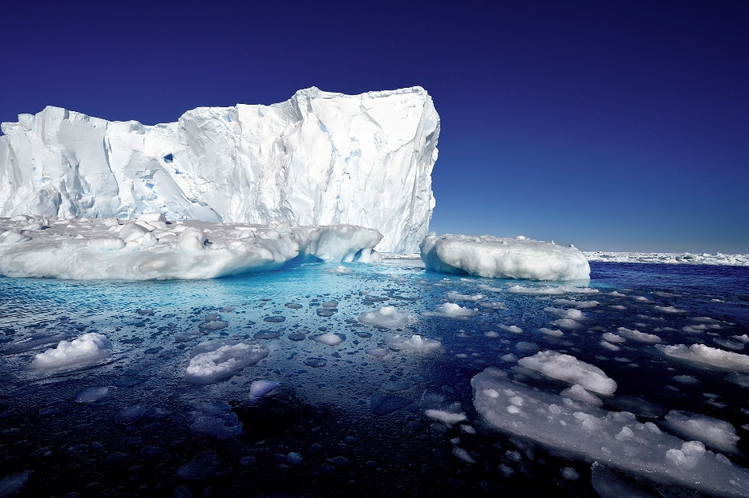
Hình. Hiện tượng băng tan

Hướng dẫn giải

Câu 14.
a) Trong phản ứng giữa oxygen và hydrogen, nếu oxygen hết thì phản ứng có xảy ra nữa không?
b) Nhỏ giấm ăn vào viên đá vôi. Dấu hiệu nào cho biết có phản ứng hóa học xảy ra?
Hướng dẫn giải
a) Nếu oxygen hết thì phản ứng không xảy ra nữa.
b) Khi nhỏ giấm ăn vào viên đá vôi thì thấy viên đá vôi có sủi bọt khí là dấu hiệu cho thấy phản ứng đã xảy ra.
Câu 15. Hãy chỉ ra dấu hiệu của phản ứng hóa học trong các trường hợp dưới đây:
a) Đinh sắt để lâu trong không khí sẽ xuất hiện lớp gỉ sét màu nâu bám bên ngoài đinh sắt.
b) Dùng củi nhóm lửa để sưởi ấm.
Hướng dẫn giải
a) Xuất hiện lớp gỉ màu nâu.
b) Củi cháy sáng, tỏa nhiệt.
Câu 16. Hãy chỉ ra các dấu hiệu chứng tỏ đã có phản ứng hóa học xảy ra trong các trường hợp sau:
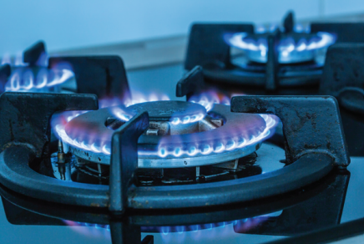 | 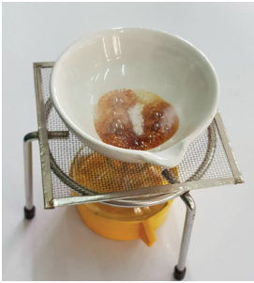
a) Gas cháy sẽ toả nhiệt | b) Phản ứng phân huỷ đường tạo thành than và hơi nước
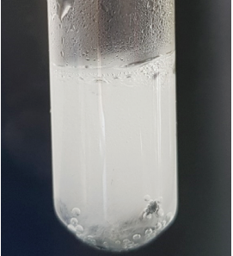 | 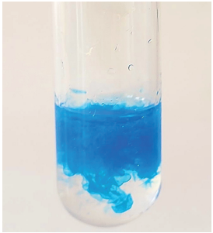
c) Kẽm tác dụng với dung dịch hydrochloric acid tạo bọt khí | d) Chất kết tủa tạo thành sau phản ứng
Hướng dẫn giải
a) cháy sáng, tỏa nhiệt.
b) đường chuyển dần sang màu vàng → nâu → đen.
c) có bọt khí tạo thành.
d) xuất hiện chất rắn không tan, màu xanh lam tạo thành sau phản ứng.

Câu 17. Quan sát Hình 2.3 và Hướng dẫn: câu hỏi:
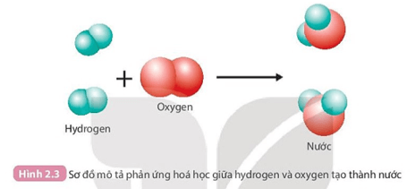
1. Trước và sau phản ứng, những nguyên tử nào liên kết với nhau?
2. Trong quá trình phản ứng, số nguyên tử H và số nguyên tử O có thay đổi không?
Hướng dẫn giải

1. Trước phản ứng 2 nguyên tử H liên kết với nhau, 2 nguyên tử O liên kết với nhau.
Sau phản ứng 1 nguyên tử O liên kết với 2 nguyên tử H.
2. Trong quá trình phản ứng, số nguyên tử H và số nguyên tử O không thay đổi.
Câu 18. Đốt cháy khí methane (CH₄) trong không khí (phản ứng với oxygen) thu được carbon dioxide (CO₂) và nước (H₂O) theo sơ đồ sau:
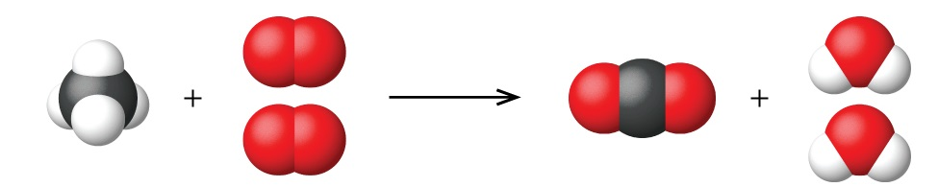
Quan sát sơ đồ trên và cho biết:
a) Trước phản ứng có các chất nào, những nguyên tử nào liên kết với nhau?
b) Sau phản ứng có các chất nào được tạo thành, những nguyên tử nào liên kết với nhau?
c) So sánh số nguyên tử C, H, O trước và sau phản ứng.
Hướng dẫn giải
a) Trước phản ứng có CH₄ và O₂, trong CH₄ thì C liên kết với H, trong O₂ thì 2 nguyên tử O liên kết với nhau.
b) Sau phản ứng có CO₂ và H₂O, trong CO₂ thì C liên kết với O, trong H₂O thì H liên kết với O.
c) Trước và sau phản ứng đều có 1C, 4H, 2O.
Câu 19. Quan sát hình bên dưới, hãy cho biết:
a) trước và sau phản ứng có những nguyên tử nào liên kết với nhau.
b) số nguyên tử H cũng như số nguyên tử N có thay đổi không.
Trước phản ứng |  | Sau phản ứng
Hướng dẫn giải
a) Trước phản ứng H liên kết với H; N liên kết với N. Sau phản ứng N liên kết với H.
b) Số nguyên tử H cũng như số nguyên tử N không thay đổi.
Câu 20. Các phương tiện giao thông cơ giới (xe máy, ô tô, …) khi chạy bằng nhiên liệu xăng, dầu thường làm nóng máy trong quá trình vận hành. Nguồn nhiệt này chủ yếu tạo ra từ đâu?
Hướng dẫn giải
Nguồn nhiệt này chủ yếu được tạo ra từ quá trình đốt cháy nhiên liệu.
===============================

